姓名： 唐百叶 学号： 2307110330

学院 计算机与电子信息学院 专业 计算机科学与技术

班级： 23-3班 时间： 2023年 10 月 6 日

# 实验名称： 集成门电路的组合电路

一、实验目的

1、熟悉Dream Logic的基本使用方法；

2、熟悉在Dream Logic上绘制组合逻辑电路并仿真的过程；

3、学会设计具有特定功能的基本组合逻辑电路，并通过仿真测试其逻辑功能、修改其电路以完善最终的设计。

二、实验原理

组合逻辑电路的输出仅仅取决于输入的值，输出状态不影响输入状态。

组合逻辑分析，就是根据已知逻辑电路图，找出组合逻辑电路的输入和输出关系，确定在什么样的输入组合下对应的输出为1。

组合逻辑电路一般根据设计要求，列出真值表，或用卡诺图，或用逻辑表达式进行化简，最后得到逻辑电路图并画出具体电路。有了逻辑图，在画具体电路时，先要根据实际条件选取器件，器件的数量和类型要尽可能少，而且要注意用摩根公式进行正负逻辑之间的转换。

奇偶校验电路是用来判别一组代码中含1的位数是奇数还是偶数的一种组合电路。

一位全加器是将两个一位二进制数的加数和来自低位的进位相加，输出全加和向高位的进位的组合逻辑电路。

三、实验设备及器件

1、仿真软件：Dream Logic 2019。

四、实验内容及过程

1、任务1

（1）任务描述：

学习并掌握Dream Logic软件和CodeCode.net平台的基本使用方法。

（2）实验步骤：

①安装Dream Logic并从CodeCode.net平台领取任务，将CodeCode.net平台上的项目克隆到本地。

②在原理图文件top.dlsche中绘制一个验证“与门”功能的组合逻辑电路，进而掌握原理图中绘制电路的基本方法。

③使用Dream Logic的交互式仿真验证与门的逻辑功能。

④将时钟替换为一个一位交互式数字信号源再进行仿真。

（3）实验设计说明：

Y=AB

（4）逻辑电路原理图：

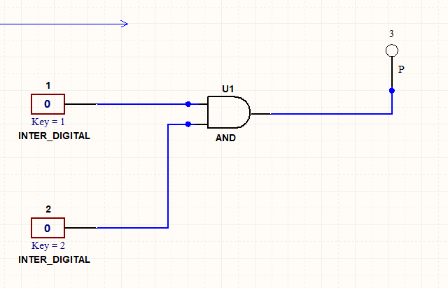

图1-1简单“与门”功能验证电路

（5）真值表：

表1-1简单“与门”功能验证电路真值表

|  |  |  |
| --- | --- | --- |
| A | B | Y |
| 0 | 0 | 0 |
| 0 | 1 | 1 |
| 1 | 0 | 1 |
| 1 | 1 | 1 |

2、任务2

（1）任务描述：

学习一位全加器和奇校验电路的原理，查看一位全加器和奇校验电路的原理图，并进行仿真验证。

（2）实验步骤：

① 启动仿真，根据真值表验证全加器的功能。

②启动仿真，将奇校验电路真值表补充完整，仿真结束后写出检验码F和错验码E的逻辑表达式。

③将三位奇校验电路扩展为可用于校验4位数据A1~A4的电路，并通过仿真确保电路能够正常工作。

（3）实验设计说明：

一位全加器：根据真值表画出卡诺图，化简得到S与Co的逻辑表达式为

S=（A'B'Ci'+AB'Ci+A'BCi+ABCi'）'

Co=(A'B'+B'Ci'+A'Ci') '

奇校验电路：根据仿真结果得到真值表，根据真值表可得校验码F与发送端A1,A2,A3的逻辑表达式是F=（A1⊕A2⊕A3）'，错验码E的逻辑表达式为E=B1⊕B2⊕B3⊕F,同理可得四位奇校验电路的逻辑表达式F=（A1⊕A2⊕A3⊕A4）', E=B1⊕B2⊕B3⊕B4⊕F

（4）逻辑电路原理图：

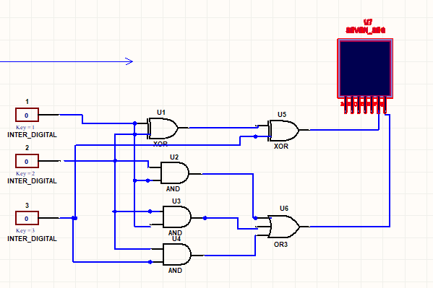

图2-1 一位全加器

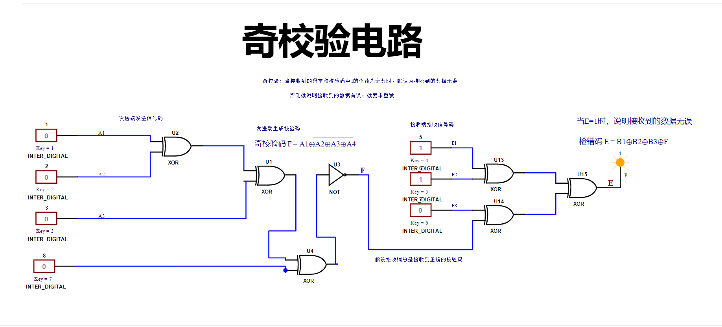

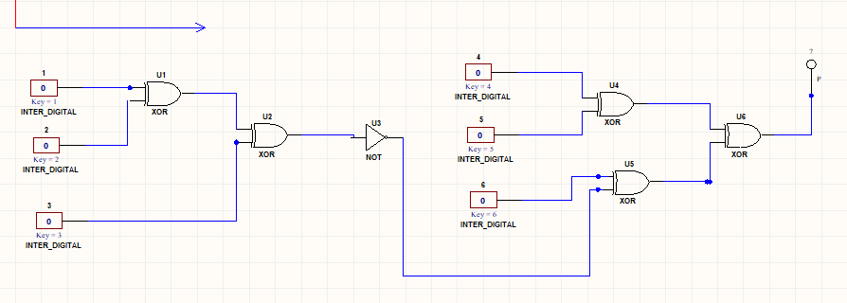

图2-2三位奇校验电路

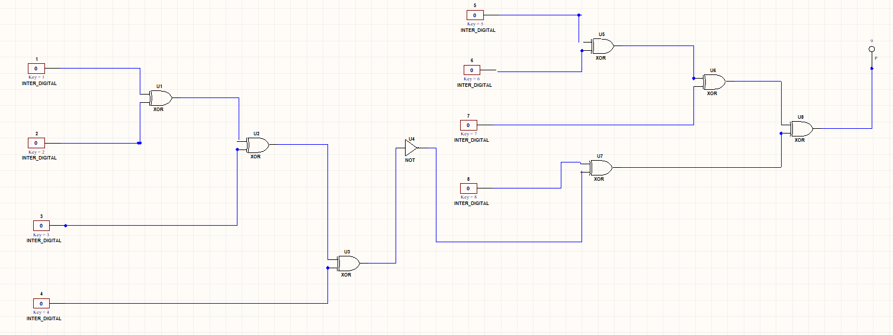

图2-3 四位奇校验电路

（5）真值表：

表2-1 一位全加器真值表

|  |  |  |  |  |
| --- | --- | --- | --- | --- |
| 输入端 | | | 输出端 | |
| Ci | A | B | S | Co |
| 0 | 0 | 0 | 0 | 0 |
| 0 | 0 | 1 | 1 | 0 |
| 0 | 1 | 0 | 1 | 0 |
| 0 | 1 | 1 | 0 | 1 |
| 1 | 0 | 0 | 1 | 0 |
| 1 | 0 | 1 | 0 | 1 |
| 1 | 1 | 0 | 0 | 1 |
| 1 | 1 | 1 | 1 | 1 |

表2-2三位奇校验电路真值表

|  |  |  |  |  |  |  |  |
| --- | --- | --- | --- | --- | --- | --- | --- |
| 发送端 | | | | 接收端 | | | 校验码 |
| A1 | A2 | A3 | F | B1 | B2 | B3 | E |
| 0 | 0 | 0 | 1 | 0 | 0 | 0 | 1 |
| 0 | 1 | 0 | 0 | 0 | 1 | 0 | 1 |
| 1 | 1 | 0 | 1 | 1 | 1 | 0 | 1 |
| 0 | 1 | 0 | 0 | 0 | 0 | 0 | 0 |
| 1 | 0 | 0 | 0 | 1 | 1 | 0 | 0 |
| 1 | 0 | 1 | 1 | 1 | 1 | 0 | 1 |

3、任务3

（1）任务描述：

设计一个三中断源自动判优电路。

（2）实验步骤：

①参考已知原理图，设计一个三中断源自动判优电路。

②启动仿真，根据已知真值表测试电路，确保电路准确无误。

（3）实验设计说明：

当查询信号B=1时，输出端A0和A1始终为0；当查询信号B=0时，I1、I2、I3三个中断源的优先级依次降低。

（4）逻辑电路原理图：

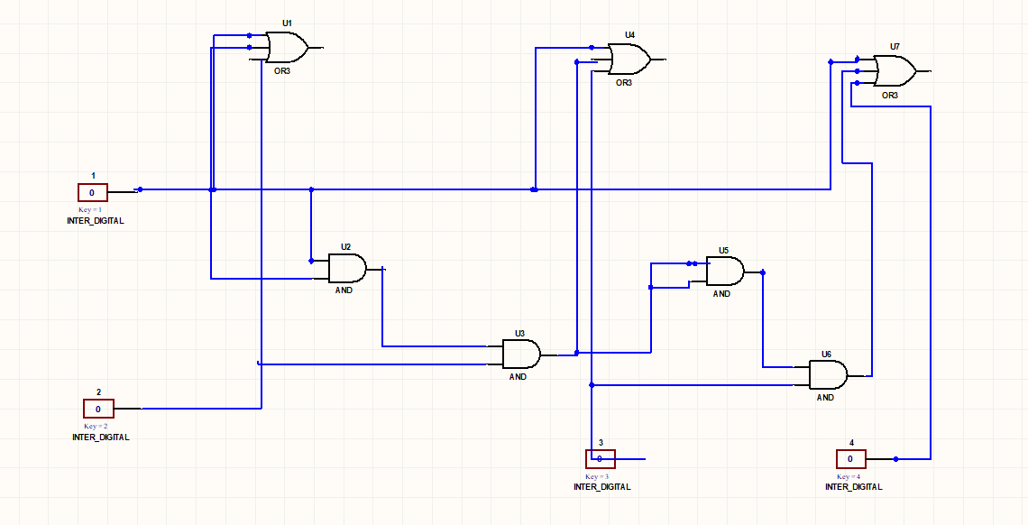

图3-1三中断源自动判优电路

（5）真值表：

表3-1三中断源自动判优电路真值表

|  |  |  |  |  |  |
| --- | --- | --- | --- | --- | --- |
| 查询信号 | 中断源 | | | 输出 | |
| B | I1 | I2 | I3 | A0 | A1 |
| 1 | X | X | X | 0 | 0 |
| 0 | 0 | 0 | 0 | 1 | 1 |
| 0 | 0 | 0 | 1 | 1 | 1 |
| 0 | 0 | 1 | 0 | 1 | 1 |
| 0 | 0 | 1 | 1 | 1 | 1 |
| 0 | 1 | 0 | 0 | 1 | 0 |
| 0 | 1 | 0 | 1 | 1 | 0 |
| 0 | 1 | 1 | 0 | 0 | 1 |
| 0 | 1 | 1 | 1 | 0 | 0 |

4、任务4

（1）任务描述：

设计一个偶校验电路。

（2）实验步骤：

①参考奇校验电路，设计一个偶校验电路。

②启动仿真，设计偶校验真值表。

（3）实验设计说明：

校验码F与发送端A1,A2,A3的逻辑表达式是F=A1⊕A2⊕A3，错验码E的逻辑表达式为E=B1⊕B2⊕B3⊕F

（4）逻辑电路原理图：

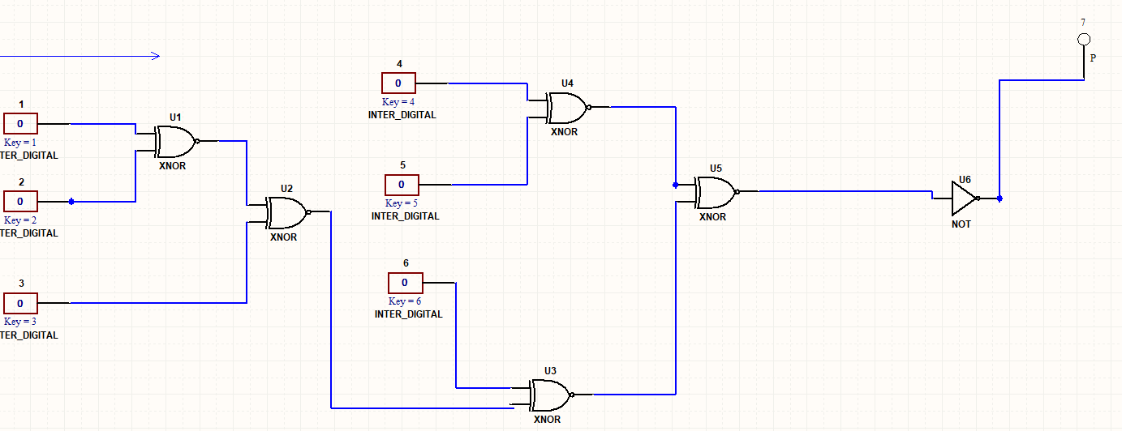

图4-1偶校验电路

（5）真值表：

表4-1偶校验电路真值表

|  |  |  |  |  |  |  |  |
| --- | --- | --- | --- | --- | --- | --- | --- |
| 发送端 | | | | 接收端 | | | 校验码 |
| A1 | A2 | A3 | F | B1 | B2 | B3 | E |
| 0 | 0 | 0 | 0 | 0 | 0 | 0 | 0 |
| 0 | 1 | 0 | 1 | 0 | 1 | 0 | 0 |
| 1 | 1 | 0 | 0 | 1 | 1 | 0 | 0 |
| 0 | 1 | 0 | 1 | 0 | 0 | 0 | 1 |
| 1 | 0 | 0 | 1 | 1 | 1 | 0 | 1 |
| 1 | 0 | 1 | 0 | 1 | 1 | 0 | 0 |

5、任务5

（1）任务描述：

设计一位全减器。

（2）实验步骤：

①参考一位全加器，设计一个一位全减器。

②启动仿真，使用已知一位全减器真值表测试电路，确保电路准确。

（3）实验设计说明：

根据真值表画出卡诺图，化简得到S与Co的逻辑表达式为

S=（A'B'Ci'+AB'Ci+A'BCi+ABCi'）'

Co=（A'+B）(Ci+A')(Ci+B)

（4）逻辑电路原理图：

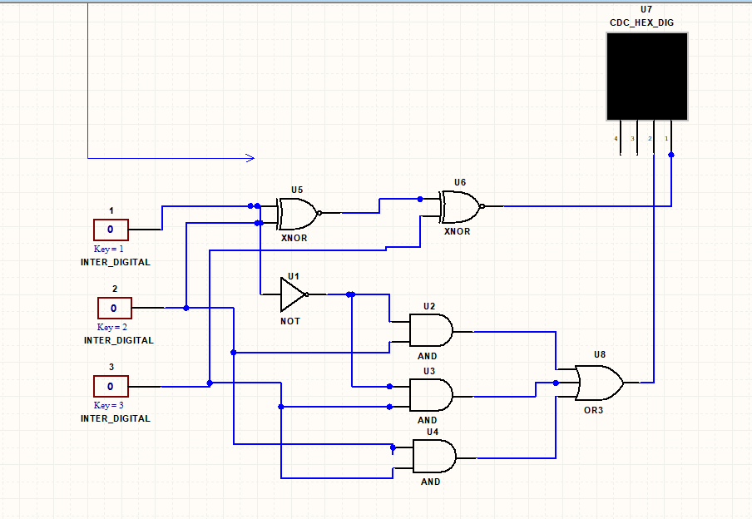

图5-1 一位全减器

（5）真值表：

表5-1 一位全减器真值表

|  |  |  |  |  |
| --- | --- | --- | --- | --- |
| 输入端 | | | 输出端 | |
| Ci | A | B | S | Co |
| 0 | 0 | 0 | 0 | 0 |
| 0 | 0 | 1 | 1 | 1 |
| 0 | 1 | 0 | 1 | 0 |
| 0 | 1 | 1 | 0 | 0 |
| 1 | 0 | 0 | 1 | 1 |
| 1 | 0 | 1 | 0 | 1 |
| 1 | 1 | 0 | 0 | 0 |
| 1 | 1 | 1 | 1 | 1 |

五、实验收获与心得

通过这次实验，对于这个软件的基本使用方法和绘制组合逻辑电路并仿真的过程基本掌握，也学会了设计一些基本组合逻辑电路，并通过仿真测试其逻辑功能和修改其电路以完善最终的设计，达到了实验目的。通过本次实验，我加深了对数电实验的理解，对一些器件的功能和原理有了更多的认识，但实验过程中也遇到了一些小问题，下次会继续努力。

六、思考与练习

2、

（1）任务描述：

设计一种交通灯检测电路。红、绿、黄三只灯正常工作时只能一只灯亮，否则，将会发出交通灯的故障信号。

（2）逻辑抽象：

取红、绿、黄三盏灯的状态为输入变量，分别用R、G、Y表示，规定灯亮为1，不亮为0。取故障信号为输出变量，用Z表示，规定正常状态下Z为0，发生故障为1。

（3）真值表：

表6-1交通灯检测电路真值表

|  |  |  |  |
| --- | --- | --- | --- |
| R | G | Y | Z |
| 0 | 0 | 0 | 1 |
| 0 | 1 | 0 | 0 |
| 0 | 0 | 1 | 0 |
| 0 | 1 | 1 | 1 |
| 1 | 0 | 0 | 0 |
| 1 | 1 | 0 | 1 |
| 1 | 0 | 1 | 1 |
| 1 | 1 | 1 | 1 |

(4)逻辑函数式：

根据真值表写出逻辑函数式并化简得Z=R'Y'G'+RY+RG+YG

(5)逻辑电路原理图：

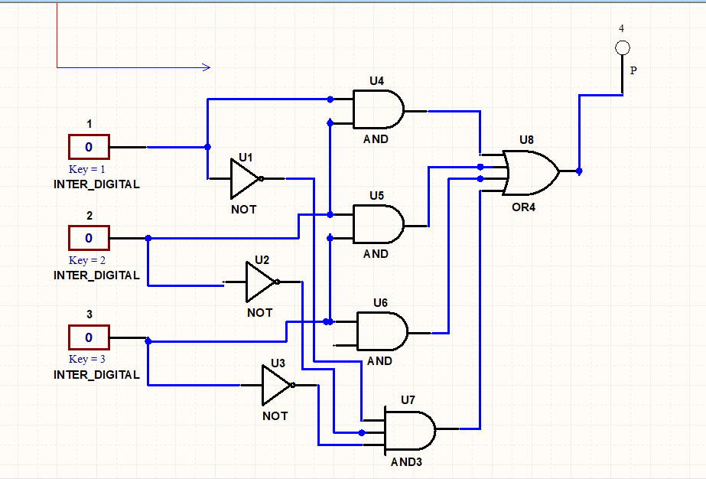图6-1交通灯检测电路

七、附录（芯片的管脚图）

全加器、全减器：

74LS283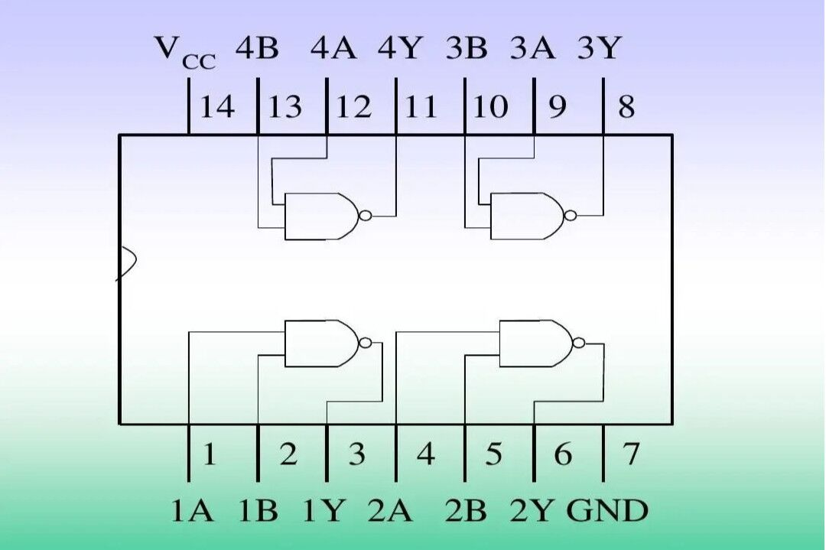

图7-1 74LS283

奇偶校验电路：

74SL86

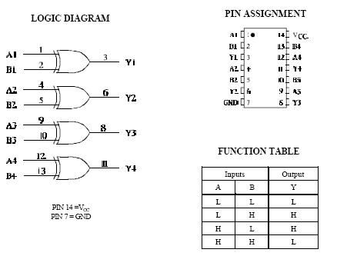

图7-2 74LS286

与门芯片：  
7408TTL2输入端四度与门  
 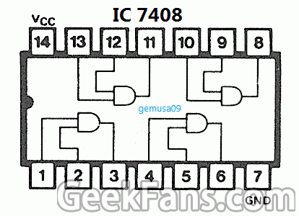

图7-3 7408TTL2

或门：74HC32（四2输入端或门)

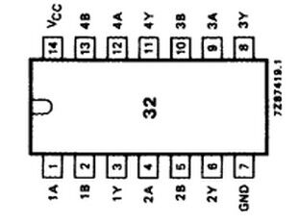

图7-4 74HC32

非门：74LS04

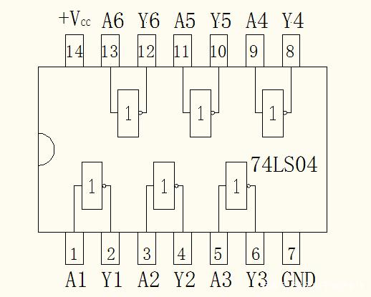

图7-5 74LS04